文档编号：<项目名称>– SRS – <1.0>

<电影数据分析系统>
软件需求规格说明书

名字 | 学号 | 贡献描述
覃文睿 | SZ160110113 | 爬虫、UI、可视化数据

文档变更历史记录
序号 | 变更日期 | 变更人员 | 变更内容详情描述 | 变更后的版本号
1 | 2018.12.5 | 覃文睿 | 初步编写软件需求规格说明书 | V1.0
2 | 2018.12.18 | 覃文睿 | 对各模块的功能进行修改及完善 | V2.0
3 | 2018.12.26 | 覃文睿 | 增加了生成报表功能 | V3.0
目录
1. 引言 5
1.1 编写目的 5
1.2 读者对象 5
1.3 软件项目概述 5
1.4 文档概述 5
1.5 定义 5
1.6 参考资料 5
2. 软件的一般性描述 6
2.1软件产品与其环境之间的关系 6
2.2限制与约束 6
2.3假设与前提条件 6
3.功能需求描述 7
3.1系统的划分 7
3.2 ***子系统的功能 7
3.2.1 ***的用例图 7
3.2.2 ***的用例描述 7
3.3 ***子系统的功能 8
3.3.1 ***的用例图 8
3.3.2 ***的用例描述 8
4. 其它需求描述 9
4.1 性能要求 9
4.2 设计约束 9
4.3 界面要求 9
4.4 进度要求 9
4.5 交付要求 9
4.6 验收要求 9
5. 软件原型 10
6. 附录 10

1. 引言

1.1 编写目的
本说明书主要是为了定义软件的总体需求，让用户和软件开发人员之间更了解。并提供性能的要求、软件的初步设计和对用户有影响的信息，是作为软件人员进行软件结构设计和编码的参照物，并用来作为软件总体测试的依据。

1.2 读者对象
软件开发者，用户方操作人员、维护人员

1.3 软件项目概述
- 项目名称：电影数据分析系统
- 用户单位：电影分析人士、电影爱好人士
- 开发单位：大学生
- 大致功能和用途：爬取电影网站的电影数据，对电影数据进行检索、可视化处理并生成报表。

1.4 文档概述
第一节引言中介绍编写目的、读者对象、文档概述、以及相关术语概念的解释、参考资料等。
第二节介绍软件的一般性描述，包括软件产品与环境间的关系、软件的限制与约束、软件的假设与前提条件。
第三节介绍软件的功能需求描述，包括该软件系统的划分、用图表做描述的子系统的功能。
第四节介绍软件的其他需求描述，包括性能要求、设计约束、界面要求、进度要求、交付要求、验收要求。
第五节介绍软件的UI原型及部分必要的解释和说明。

1.5 定义
Python：一种计算机程序设计语言。
爬虫：是一种按照一定规则、自动地抓取万维网信息的程序或脚本。
Pyqt：是一种编写界面程序的工具包。
UI：user interface（界面）的简写

1.6 参考资料

《PyQt5快速开发与实战》，王硕、孙洋洋著，北京某券商公司，2017年电子工业出版社出版。

2. 软件的一般性描述

2.1软件产品与其环境之间的关系
- 外部的用户：
电影各项数据
软件
用户
可视化信息

- 外部的系统（如其他的软件系统、所依赖的硬件等等）>
located on
软件
windows

2.2限制与约束
经费限制：不限
开发期限：2018.12.18
硬件限制：无限制
编程语言：无限制
通信协议：无限制
安全和保密要求：不泄露私人信息

2.3假设与前提条件

开发的前提：
开发人员具有编写爬虫程序的能力，处理数据的能力，编写UI的能力，以及一定的设计能力，具有阅读技术文档的能力，编写软件说明书的能力。

使用的前提：
用户下载了软件，用户的电脑是windows系统，大致阅读过软件规格说明书以及使用说明书。

3.功能需求描述
系统账户登入功能：
登记账户、登入功能，错误账户报错功能。

电影数据爬取功能：
能够爬取58921中国电影网的影视网页的电影数据
爬取数据时间从2015年1月1日到2018年11月30日。
爬取数据需包含电影名、电影演员、电影导演、当前累计票房、上映时间、电影题材。
爬取功能需满足用户在系统中输入一段时间，系统能将时间段内的数据爬取并返还给用户。

电影数据可视化功能：
动态展示每年、每季度、每月不同题材的票房份额
动态对比展示电影票房每年变化趋势
动态展示不同年份的前3、5、10名的top电影
能找出某一年出演电影次数TOP的劳模演员

电影数据报表功能：
勾选可视化功能部分将图片保存并展示在同一个文档中。
在对话框选择想要生成报表的可视化文件，将这些文件统一写入到一个PDF文件中。

3.1系统的划分

电影数据可视化系统

系统账户登入功能

登记账户、登入功能
错误账户报错功能

电影数据爬取功能

爬取电影网站的电影信息
爬取时间从2015年到2018年

电影数据可视化功能

动态展示每段时间内不同题材的票房份额
动态对比电影票房每年变化趋势
动态展示不同年份的前若干名的top电影是什么
找出某一年出演电影次数TOP的劳模男女演员
电影数据报表功能

通过勾选可视化功能部分将图片保存并展示在同一个文档PDF中

3.2 系统账户登入子系统的功能

3.2.1 系统账户登入子系统的用例图
系统账户登入系统

登记账户
用户

登入账户

账户报错

用户可使用系统账户登入系统的登记账户、登入账户、账户报错的功能。

3.2.2 登记账户用例的描述
用户
登记账户
登记账户
注册功能
保存功能

输入账号密码 保存账户、密码

3.2.3登入账户及账户报错的用例描述
用户
登入账户
账户报错
登陆功能
纠错

输入账号密码 账户、密码的核对

确认

主系统
登入

3.3 电影数据爬取子系统的功能

3.3.1 电影数据爬取系统的用例图

电影数据爬取子系统

用户
电影数据爬取

保存爬取获得的信息将信息传入MYSQL数据库

3.3.2 电影数据爬取的用例描述

用户
电影数据爬取系统
电影网站
爬虫程序

访问
使用软件功能
本地数据库
响应

保存信息

3.4 电影数据可视化系统的功能

3.4.1 电影数据可视化子系统的用例图

z

不同题材票房份额展示
用户

选择功能
生
成
可
视
化
的
图
像
电影票房每年变化趋势展示

不同年份劳模TOP前几明星展示
不同年份TOP前几电影展示

3.4.1 不同题材票房份额、每年电影票房趋势、不同年份劳模明星、不同年份TOP电影的用例描述

用户
电影数据可视化系统
本地数据库
四个可视化功能之一

功能选择 获取数据

响应
UI

可视化数据

3.5 电影数据生成报表子系统的功能

3.5.1 电影数据生成报表子系统的用例图

电影数据生成报表子系统

用户
保存所生成的报表将其写入到PDF中
报表生成功能

3.5.2 报表生成功能的用例描述
用户
生成报表子系统
本地数据库
报表生成功能
保存功能

选择报表生成 保存

4. 其它需求描述

4.1 性能要求
运行效率要求：获取信息时间不超过五分钟
爬虫获取信息时间不超过15分钟、软件显示信息无延迟
响应速度：功能响应时间不超过五分钟

4.2 设计约束
开发工具：不限
运行环境：windows
安全性：十分安全
可靠性：数据的数值及格式都要准确

4.3 界面要求
界面要求：
易于操作，功能展示完全，获取的信息格式整齐。
做到尽可能的美观。

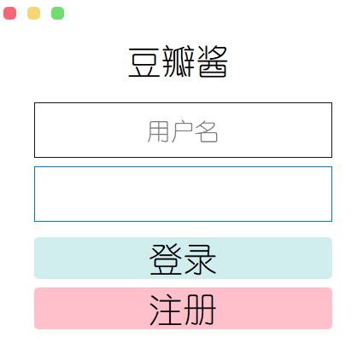
登陆界面：

主界面：
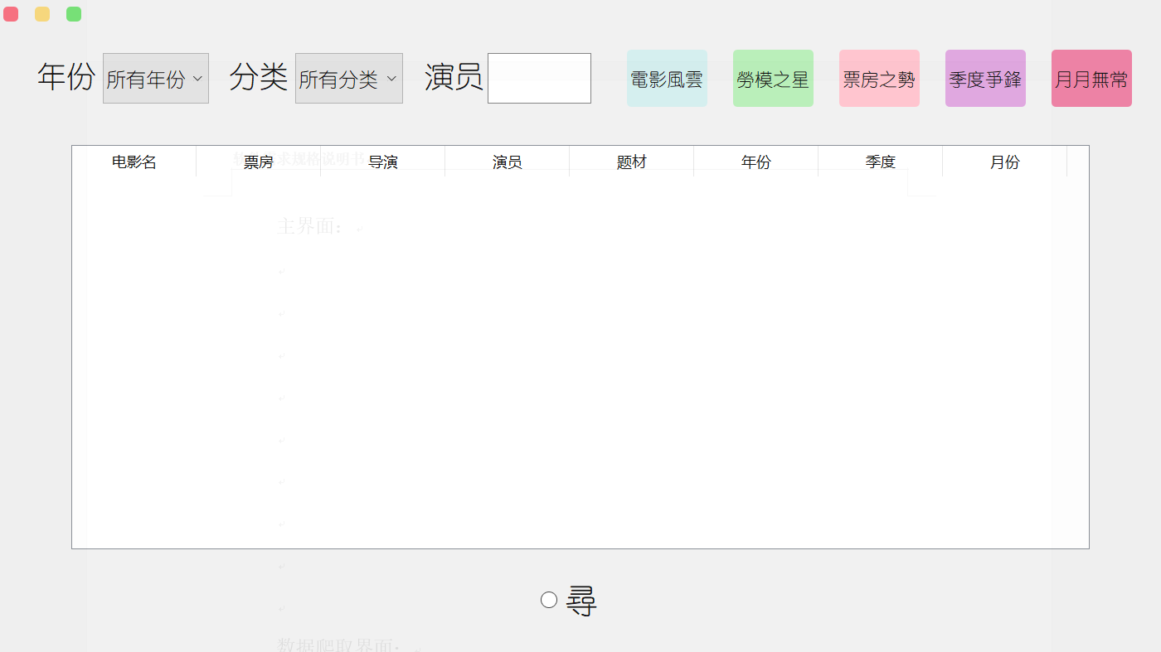

数据爬取界面：
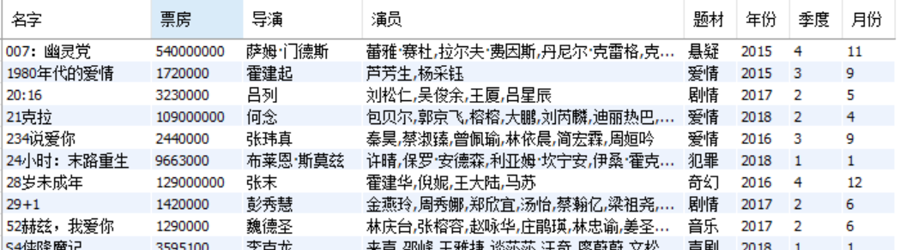

数据可视化界面：
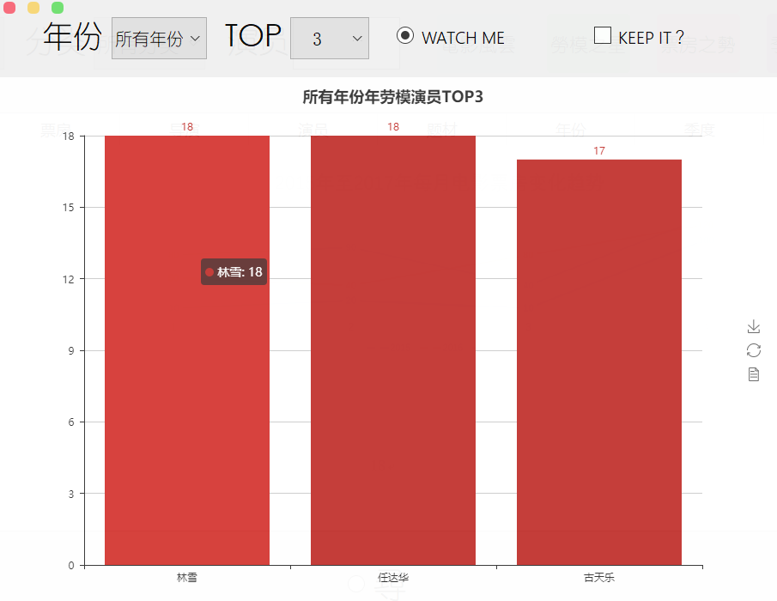
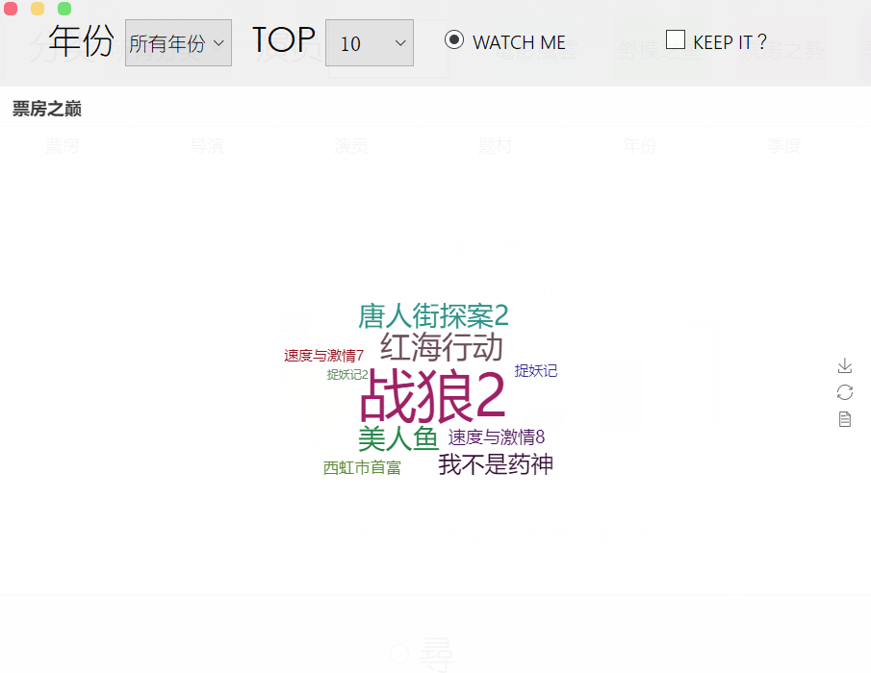

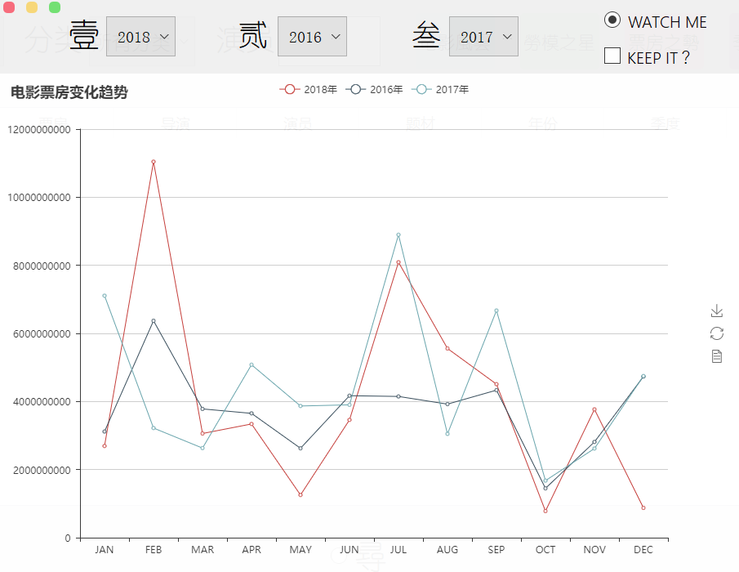

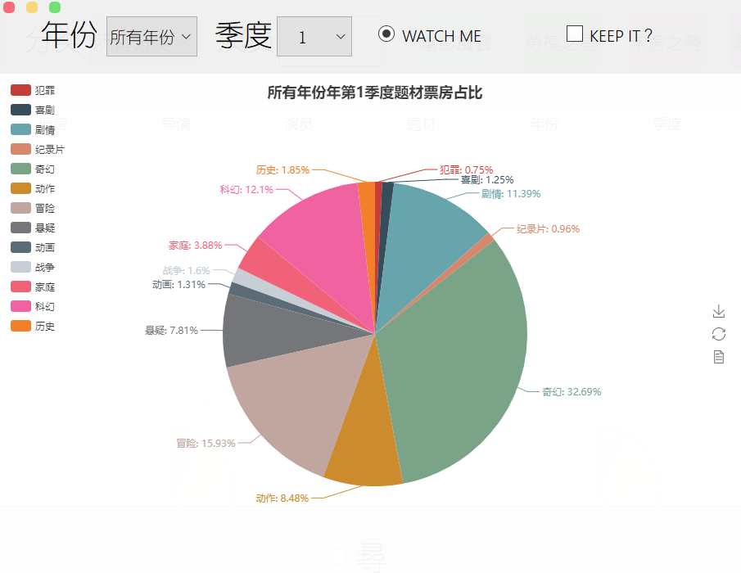

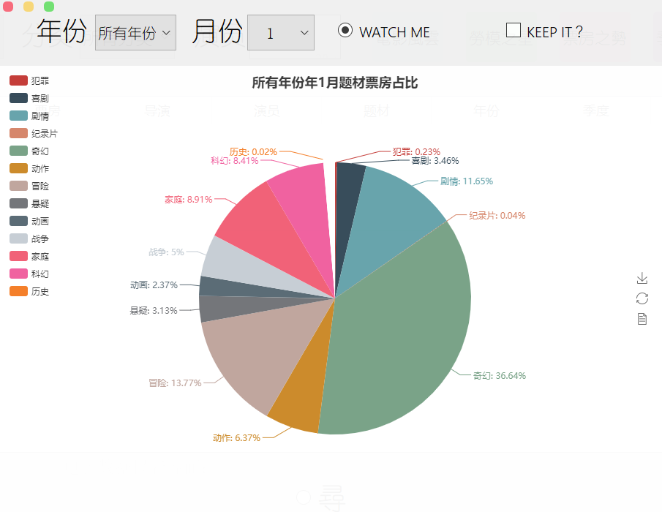

电影数据报表界面：

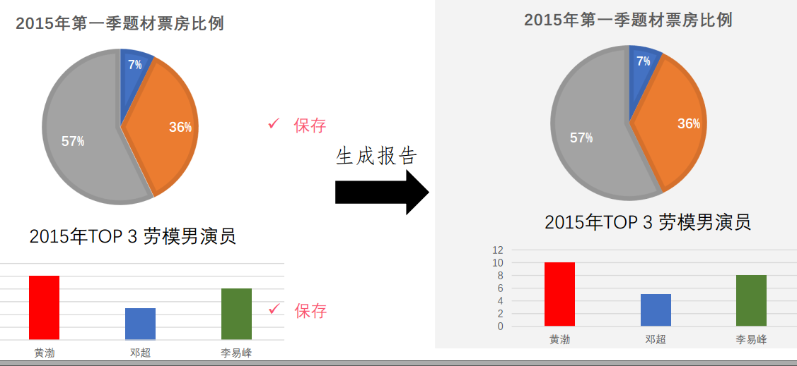
电影数据报表界面：
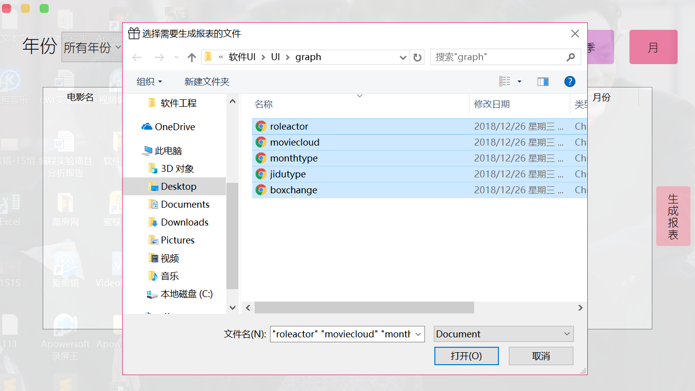

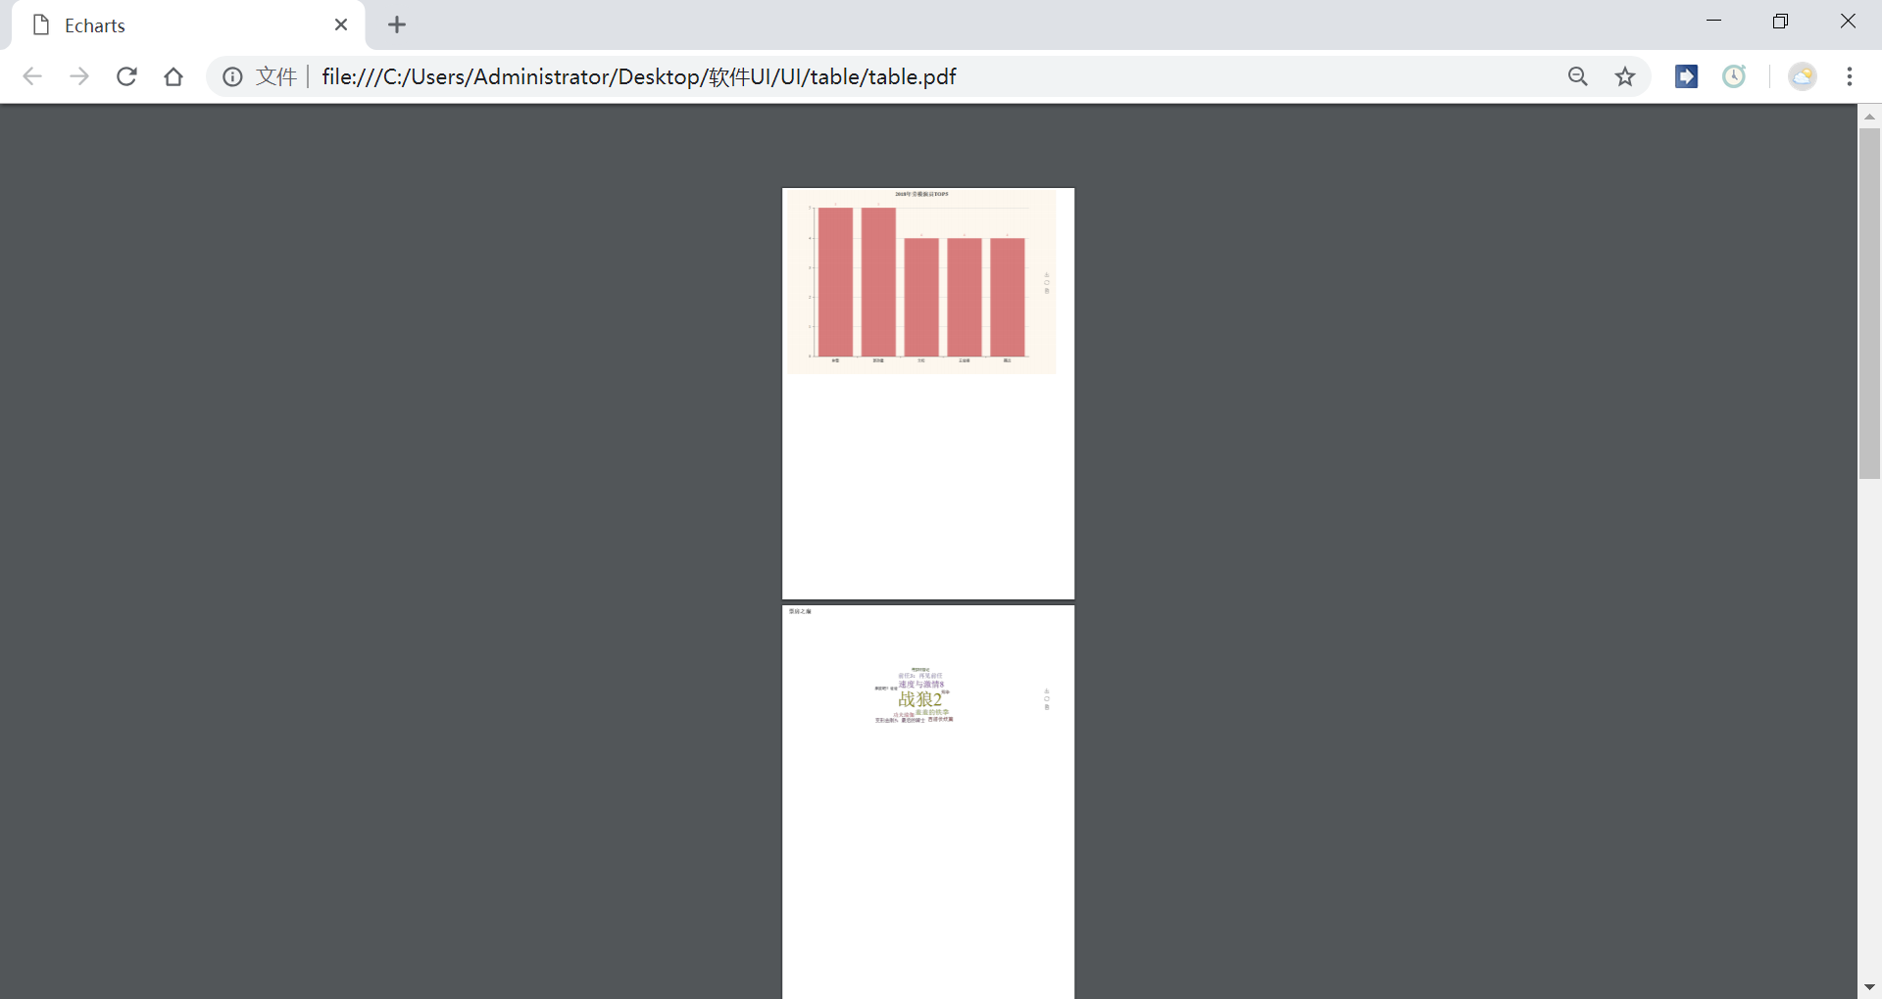

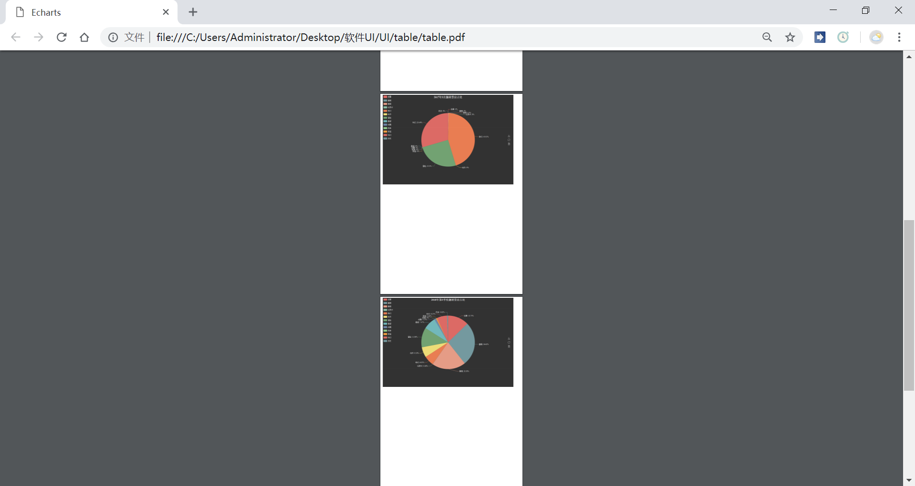

4.4 进度要求
12.4 : 立项及完善需求分析，编写需求分析说明书
12.11：展示项目进度
12.18：项目DEMO视频展示
12.25：提交完整项目

4.5 交付要求
需要交付的东西：
项目需求规格说明书
项目描述word文档
项目介绍PPT
项目回顾PPT
项目演示DEMO视频
项目完整代码
完整的软件文件

以电子文件的方式提交

4.6 验收要求
项目能实现用户方所要求的基础功能：
系统账户登入功能、电影数据爬取功能、电影数据可视化功能、电影数据报表功能
项目报告：
详细的软件需求分析，软件规格说明书，演示PPT，软件描述文档

5. 软件原型

登陆界面：
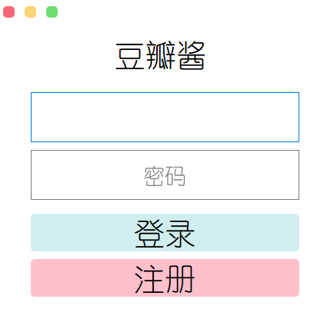

数据爬取界面：

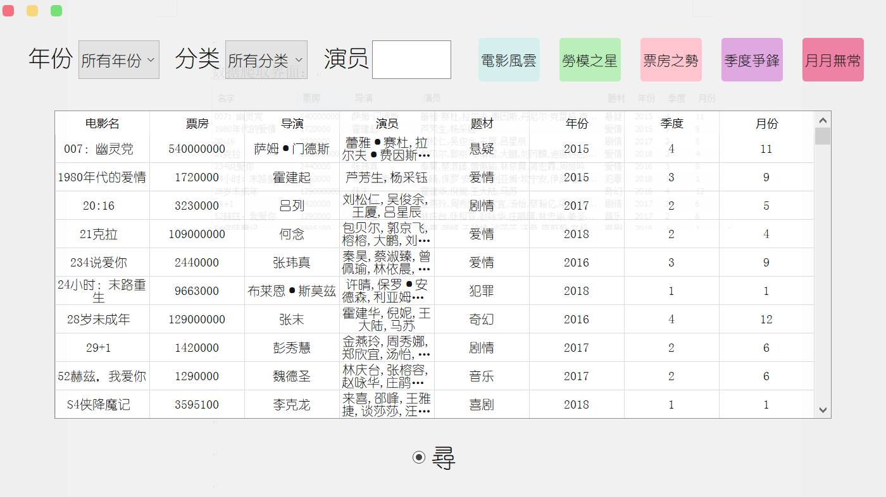

数据可视化界面

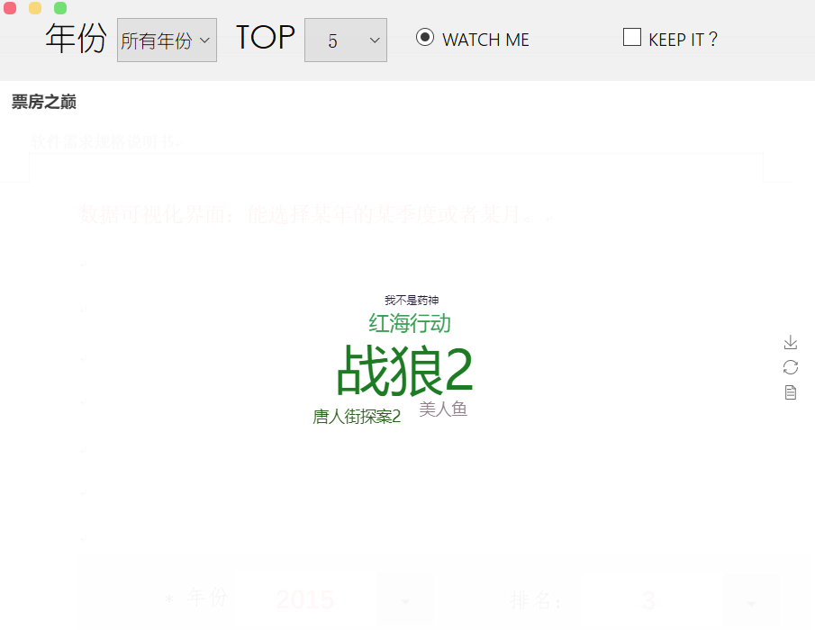

电影数据报表界面：

电影数据报表界面：

